Ochrona środowiska w województwie podkarpackim w 2021 r.
30.09.2022 r.

W województwie podkarpackim zwiększył się odsetek ludności korzystającej z oczyszczalni ścieków. Wzrosła ilość wytworzonych odpadów komunalnych, a mniej wytworzono odpadów przemysłowych. Mniejsze było zużycie wody na potrzeby gospodarki narodowej i ludności.
10,9%
Wzrost ilości odpadów komunalnych zebranych selektywnie r/r
Wzrosła ilość ścieków komunalnych i przemysło-wych wymagających oczyszczania. Z zakładów szczególnie uciążliwych dla czystości powietrza więcej wyemitowano zanieczyszczeń pyłowych, a mniej gazowych.
Wykorzystanie i ochrona zasobów powierzchni ziemi
Powierzchnia geodezyjna województwa podkarpackiego w 2021 r. (według stanu w dniu 1 stycznia) wyniosła 1784,6 tys. ha i stanowiła 5,7% powierzchni kraju. Użytki rolne zajmowały 960,7 tys. ha (tj. 53,8% ogólnej powierzchni województwa), grunty leśne oraz zadrzewione i zakrzewione – 695,4 tys. ha (39,0%), grunty zabudowane i zurbanizowane – 92,2 tys. ha (5,2%), a grunty pod wodami powierzchniowymi – 21,5 tys. ha (1,2%). Pozostałe 14,7 tys. ha (0,8% ogólnej powierzchni województwa) zajmowały użytki ekologiczne, nieużytki i tereny różne.
Powierzchnia gruntów zabudowanych i zurbanizowanych była większa (o 1,7%) niż w 2020 r.

Tablica 1. Stan geodezyjny i kierunki wykorzystania powierzchni województwa
Stan w dniu 1 stycznia
Wyszczególnienie | 2020 | 2021
Wyszczególnienie | w hektarach |  | w odsetkach
Powierzchnia ogólna | 1 784 576 | 1 784 576 | 100,0
Użytki rolneª | 962 227 | 960 706 | 53,8
w tym:
grunty orne, sady, łąki i pastwiska  trwałe | 832 313 | 827 268 | 46,4
grunty rolne zabudowane | 41 619 | 41 794 | 2,3
Grunty leśne oraz zadrzewione i zakrzewione | 695 426 | 695 376 | 39,0
Grunty pod wodami powierzchniowymi | 21 507 | 21 533 | 1,2
Grunty zabudowane i zurbanizowane | 90 724 | 92 237 | 5,2
w tym:
tereny mieszkaniowe | 17 793 | 18 294 | 1,0
tereny przemysłowe | 5 710 | 5 863 | 0,3
tereny rekreacji i wypoczynku | 3 430 | 3 400 | 0,2
tereny komunikacyjne^{b} | 53 137 | 53 767 | 3,0
użytki kopalne | 646 | 628 | 0,0
Użytki ekologiczne | 1 876 | 1 888 | 0,1
Nieużytki | 10 724 | 10 728 | 0,6
Tereny różne | 2 092 | 2 108 | 0,1
a Łącznie z gruntami zadrzewionymi i zakrzewionymi na użytkach rolnych, ujmowanymi do 2016 r. w pozycji „grunty leśne oraz zadrzewione i zakrzewione”. b Łącznie z gruntami przeznaczonymi na budowę dróg publicznych lub linii kolejowych.
Źródło: dane Głównego Urzędu Geodezji i Kartografii.
W końcu 2021 r. łączna powierzchnia gruntów, które utraciły całkowicie wartość użytkową (grunty zdewastowane) oraz gruntów, których wartość użytkowa rolnicza lub leśna zmalała (grunty zdegradowane) w wyniku pogorszenia się warunków przyrodniczych albo wskutek zmian środowiska oraz działalności przemysłowej, a także wadliwej działalności rolniczej wyniosła 1,8 tys. ha. W ciągu roku zrekultywowano 113 ha (o 8,7% więcej niż w 2020 r.) i zagospodarowano 50 ha gruntów (głównie na cele rolnicze – 96,0%).
Natomiast w trybie przepisów prawnych o ochronie gruntów rolnych i leśnych, z produkcji rolniczej i leśnej wyłączono 274 ha gruntów, z czego 260 ha stanowiły grunty rolne, a 14 ha grunty leśne. Spośród wyłączonych gruntów rolnych i leśnych, największy odsetek (56,6%) przeznaczono pod budowę osiedli mieszkaniowych, 29,2% – na tereny przemysłowe, 8,7% – pod użytki kopalne, po 0,4% na tereny komunikacyjne i zbiorniki wodne oraz 4,7% na inne cele.
Z produkcji rolniczej i leśnej wyłączono o 42 ha więcej gruntów niż przed rokiem
Wykorzystanie, zanieczyszczenie i ochrona wód
Pobór wody na potrzeby gospodarki narodowej i ludności w 2021 r. wyniósł 171,6 hm³. Pobór z ujęć powierzchniowych osiągnął poziom 121,2 hm³ (70,6%), a z ujęć podziemnych – 50,4 hm³ (29,4%). Na cele: produkcyjne pobrano 38,3 hm³ wody, eksploatacji sieci wodociągowej – 86,2 hm³, a do napełniania i uzupełniania stawów rybnych – 47,1 hm³.
Zużycie wody na potrzeby gospodarki narodowej i ludności wyniosło 149,0 hm³, z czego najwięcej, bo 43,9%, wykorzystano w eksploatacji sieci wodociągowej. Do napełniania i uzupełniania stawów rybnych zużyto 31,6%, a w przemyśle – 24,5%.
Zużycie wody było o 33,4% mniejsze niż przed rokiem
Średnie zużycie wody z wodociągów w gospodarstwach domowych na 1 mieszkańca województwa podkarpackiego wyniosło 24,4 m³ (w 2020 r. 24,5 m³), w kraju 33,5 m³. (w 2020 r. 33,9 m³).
Z terenu województwa podkarpackiego do wód lub do ziemi w 2021 r. odprowadzono 107,2 hm³ ścieków, wśród których przeważały (61,3%) ścieki odprowadzone siecią kanalizacyjną, natomiast ścieki odprowadzone bezpośrednio do wód lub do ziemi z zakładów stanowiły 38,7% (z tego 74,8% stanowiły wody chłodnicze niewymagające oczyszczania).
W 2021 r. ilość ścieków przemysłowych i komunalnych wymagających oczyszczania była o 1,5% większa niż w 2020 r.
Oczyszczania wymagało 76,2 hm³ ścieków, z których 99,2% poddano procesowi oczyszczania, a 0,8% odprowadzono bez oczyszczania siecią kanalizacyjną, bądź bezpośrednio z zakładów do wód lub do ziemi.
Oczyszczalnie z podwyższonym usuwaniem biogenów oczyściły ponad połowę (60,6%) wszystkich ścieków oczyszczanych, a biologiczne – 30,6%. Mechaniczne i chemiczne oczyszczalnie ścieków, które obsługiwały wyłącznie zakłady przemysłowe, oczyściły odpowiednio 5,8% i 3,0% wszystkich oczyszczanych ścieków.
Tablica 2. Oczyszczalnie ścieków w 2021 r.
Wyszczególnienie | Ogółem | Mechaniczne | Chemiczne | Biologiczne | Z podwyższonym usuwaniem biogenów
Oczyszczalnie ścieków prze-
mysłowych
Liczbaª | 44 | 12 | 7 | 23 | 2
Przepustowość w dam³/dobę | 341,8 | 137,5 | 178,3 | 25,0 | 1,0
Oczyszczalnie ścieków ko-
munalnych^{b}
Liczbaª | 234 | - | . | 195 | 39
Przepustowość w dam³/dobę | 430,1 | - | . | 102,9 | 327,3
Ludność korzystająca  z oczyszczalni ścieków  w % ludności ogółem^{c} | 77,3 | - | . | 27,7 | 49,6
a Stan w dniu 31 grudnia. b Miejskie i wiejskie, pracujące na sieci kanalizacyjnej. c Ludność korzystająca z oczyszczalni ścieków - dane szacunkowe, ludność ogółem – na podstawie bilansów.
W 2021 r. działały 44 oczyszczalnie przemysłowe, spośród których 52,3% stanowiły oczyszczalnie biologiczne, 27,3% – mechaniczne, 15,9% – chemiczne, a oczyszczalnie z podwyższonym usuwaniem biogenów – 4,5%.
W 2021 r. 77,3% ogółu ludności województwa korzystało z oczyszczalni ścieków (76,5% przed rokiem)
Ponad 1,6 mln ludności korzystało z 234 działających oczyszczalni komunalnych pracujących na sieci kanalizacyjnej. Ponad 848 tys. mieszkańców miast (97,1% ludności miast ogółem) korzystało z 40 oczyszczalni, z tego 90,4% – z nowoczesnych oczyszczalni ścieków o podwyższonej redukcji związków azotu i fosforu, a 9,6% – z biologicznych. Natomiast 783 tys. mieszkańców wsi (63,3% ludności wsi ogółem) było obsługiwanych przez 194 działające oczyszczalnie, głównie biologiczne (174), a także o podwyższonym usuwaniu biogenów (20).
Wykres 1. Struktura ścieków przemysłowych i komunalnychª wymagających oczyszczania
w 2021 r.
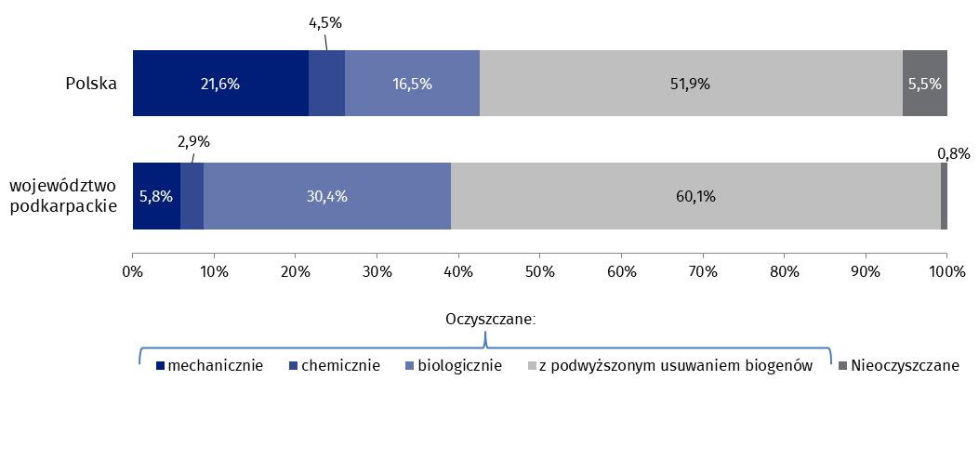
a Odprowadzone do wód lub do ziemi.
Różnica pomiędzy długością sieci wodociągowej a kanalizacyjnej umożliwia ocenę potencjalnego zanieczyszczenia wód ściekami bytowo-gospodarczymi. W województwie podkarpackim utrzymuje się korzystna proporcja – infrastruktura kanalizacyjna przewyższa wodociągową. W 2021 r. długość sieci wodociągowej rozdzielczej w województwie podkarpackim wynosiła 16,3 tys. km, tj. o 0,4 tys. km (o 2,3%) więcej niż w 2020 r. Natomiast długość sieci kanalizacyjnej wynosiła 18,9 tys. km i była większa o 0,6 tys. km (o 3,2%) niż przed rokiem.
Zanieczyszczenia i ochrona powietrza
W 2021 r. województwo podkarpackie zajmowało 15. miejsce w kraju pod względem emisji zanieczyszczeń gazowych i 12. miejsce ze względu na ilość wprowadzanych do powietrza pyłów. Tylko 1,0% emitowanych do powietrza zanieczyszczeń gazowych w Polsce pochodziło z terenu województwa podkarpackiego, a 4,1% stanowiły zanieczyszczenia pyłowe. W 2021 r. z zakładów szczególnie uciążliwych dla czystości powietrza wyemitowano 0,9 tys. ton zanieczyszczeń pyłowych, z których 45,1% stanowił pył ze spalania paliw. Zanieczyszczeń gazowych wprowadzono do powietrza 2,1 mln ton. O wielkości emisji tych zanieczyszczeń zadecydował dwutlenek węgla, którego procentowy udział w emisji wyniósł 99,4%. Udział w emisji pozostałych rodzajów zanieczyszczeń: dwutlenku siarki, tlenków azotu (w przeliczeniu na NO₂) i tlenku węgla był niewielki (stanowił po 0,2%).
W 2021 r. na 95 badanych zakładów szczególnie uciążliwych dla czystości powietrza, emitujących pyły, gazy lub równocześnie pyły i gazy do powietrza, 62 posiadały urządzenia do redukcji zanieczyszczeń pyłowych i 25 gazowych. Zatrzymały i zneutralizowały one 256,6 tys. ton zanieczyszczeń pyłowych, tj. 99,6% zanieczyszczeń wytworzonych i 13,2 tys. ton gazowych (bez dwutlenku węgla), tj. 52,7% zanieczyszczeń wytworzonych. W badanych zakładach zainstalowanych było 1159 urządzeń do redukcji zanieczyszczeń powietrza o różnym stopniu sprawności. Procentowe udziały poszczególnych rodzajów urządzeń do redukcji zanieczyszczeń wynosiły: cyklony – 27,7%, multicyklony – 6,6%, filtry tkaninowe – 44,3%, elektrofiltry – 1,6%, urządzenia mokre – 6,1%, inne (np. odpylacze, adsorbery, instalacje odsiarczania, dopalacze termiczne i katalityczne) – 13,7%.
Zanieczyszczenia pyłowe i gazowe wprowadzane były do powietrza przez 3870 emitorów, z czego 99,0% stanowiły emitory o wysokości do 50 m. Kominy o wysokości 51-99 m stanowiły 0,9%, a emitory wysokie, z których zanieczyszczenia przemieszczają się na duże odległości, zaledwie 0,1%.
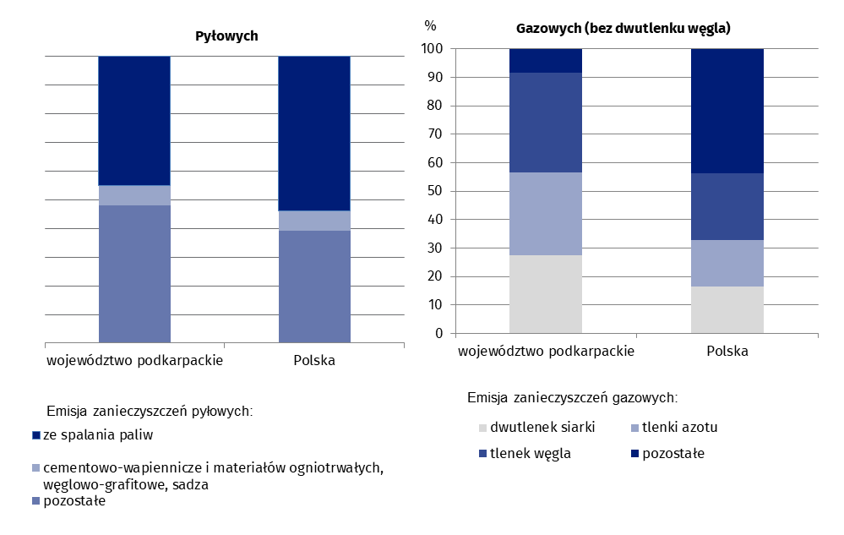
Wykres 2. Struktura zanieczyszczeń powietrza w 2021 r.

Ochrona przyrody i różnorodności biologicznej
Cechą charakterystyczną województwa podkarpackiego są rozległe kompleksy leśne i znaczna powierzchnia obszarów przyrodniczych prawnie chronionych. W 2021 r. lasy zajmowały powierzchnię 682,8 tys. ha. Wskaźnik lesistości był wyższy od krajowego i wyniósł w województwie podkarpackim 38,3%, podczas gdy w kraju 29,6%. Lasy własności Skarbu Państwa stanowiły 78,1% powierzchni, natomiast lasy prywatne zajmowały 17,8%.
Województwo podkarpackie zajmowało 2. miejsce w kraju pod względem wskaźnika lesistości i 4. miejsce pod względem udziału powierzchni prawnie chronionej
Obszary o szczególnych walorach przyrodniczych prawnie chronionych zajmowały 801,2 tys. ha, co stanowiło 44,9% powierzchni województwa. Wskaźnik ten był wyższy od krajowego, który kształtował się na poziomie 32,3%. Na 1 mieszkańca przypadało 3796 m² powierzchni (w kraju – 2655 m²), co uplasowało województwo na 5. miejscu w kraju.
Obszary prawnie chronione to m.in.: Bieszczadzki Park Narodowy (o powierzchni 29,2 tys. ha), Magurski Park Narodowy (o powierzchni w granicach województwa 17,5 tys. ha), 7 parków krajobrazowych (o łącznej powierzchni 275,4 tys. ha), 13 obszarów chronionego krajobrazu (o łącznej powierzchni 465,2 tys. ha). W 1992 r. utworzono Międzynarodowy Rezerwat Biosfery „Karpaty Wschodnie”, do którego w polskiej części (108 tys. ha) wchodzi Bieszczadzki Park Narodowy, Park Krajobrazowy Doliny Sanu i Ciśniańsko-Wetliński Park Krajobrazowy.
Tablica 3. Powierzchnia o szczególnych walorach przyrodniczych prawnie chroniona w 2021 r. Stan w dniu 31 grudnia
Wyszczególnienie | W hektarach | W % powierzchni ogólnej województwa | Na 1 mieszkańca w m²
Ogółem | 801 235,7 | 44,9 | 3796
w tym:
Parki narodoweª | 46 731,0 | 2,6 | 221
Rezerwaty przyrodyª | 11 317,0 | 0,6 | 54
Parki krajobrazowe^{ab} | 275 350,4 | 15,4 | 1305
Obszary chronionego krajobrazu^{b} | 465 240,9 | 26,1 | 2204
a Bez otuliny. b Bez powierzchni rezerwatów przyrody, stanowisk dokumentacyjnych, zespołów przyrodniczo-krajobrazowych i użytków ekologicznych położonych na terenie parków krajobrazowych i obszarów chronionego krajobrazu.
Na terenie województwa występuje także 97 rezerwatów przyrody. W 2021 r. zajmowały one łącznie 11,3 tys. ha (w tym lasy – 86,1%), co stanowiło 0,6% powierzchni województwa. Średnia powierzchnia rezerwatu przyrody wyniosła 116,7 ha (w kraju – 113,5 ha). Rezerwaty województwa podkarpackiego charakteryzuje duża różnorodność biologiczna. W 2021 r. występowały 42 rezerwaty leśne, 24 florystyczne, 11 krajobrazowych, 8 przyrody nieożywionej, 7 torfowiskowych, 4 faunistyczne i 1 wodny. Pozostałe osobliwości przyrodnicze chronione były w innych formach (użytki ekologiczne, stanowiska dokumentacyjne, zespoły przyrodniczo-krajobrazowe) o łącznej powierzchni 2,6 tys. ha. Na terenie województwa zarejestrowano 2105 pomników przyrody, w których dominowały pojedyncze drzewa – 83,4%.
Odpady
W 2021 r. w województwie podkarpackim wytworzono 1,2 mln ton odpadów, w tym 42,0% stanowiły odpady komunalne.
W 98 zakładach wytwarzających w ciągu roku sumarycznie powyżej 1 tys. ton odpadów (z wyłączeniem odpadów komunalnych) lub posiadających 1 mln ton odpadów nagromadzonych, powstało 722,3 tys. ton odpadów (15. miejsce w kraju), z których 83,6% przekazano innym odbiorcom (głównie do procesów odzysku), 10,3% – wytwórca we własnym zakresie poddał odzyskowi, 2,4% – unieszkodliwiono (we własnym zakresie przez wytwórcę) i 3,7% – magazynowano czasowo.
W odniesieniu do roku poprzedniego zmniejszyła się o 33,6% ilość odpadów wytworzonych (z wyłączeniem odpadów komunalnych)
Spośród odpadów poddanych procesom unieszkodliwiania (we własnym zakresie przez wytwórcę), 79,9% – przekształcono termicznie, 20,1% – unieszkodliwiono w inny sposób.
Na 1 km² przypadało 40,5 ton odpadów wytworzonych (w kraju – 344,5 ton/km²). Na składowiskach własnych zakładów, odpadów dotychczas składowanych (nagromadzonych) na koniec 2021 r. było 55,9 tys. ton, najmniej w kraju.
Głównym źródłem odpadów w 2021 r. było przetwórstwo przemysłowe (73,3% wytworzonych odpadów ogółem, bez komunalnych), budownictwo (11,7%) oraz wytwarzanie i zaopatrywanie w energię elektryczną gaz, parę wodną, gorącą wodę i powietrze do układów klimatyzacyjnych (9,7%).
Najwięcej odpadów (32,8% wszystkich odpadów wytworzonych) powstało z procesów termicznych, 15,7% z kształtowania oraz fizycznej i mechanicznej obróbki powierzchni metali i tworzyw sztucznych, 15,5% z budowy, remontów i demontażu obiektów budowlanych oraz infrastruktury drogowej (włączając glebę i ziemię z terenów zanieczyszczonych), 8,8% z przetwórstwa drewna oraz z produkcji płyt i mebli, masy celulozowej, papieru i tektury, 7,9% z instalacji i urządzeń służących zagospodarowaniu odpadów, z oczyszczalni ścieków oraz z uzdatniania wody pitnej i wody do celów przemysłowych, 6,5% z rolnictwa, ogrodnictwa, upraw hydroponicznych, rybołówstwa, leśnictwa, łowiectwa oraz przetwórstwa żywności, 6,1% z produkcji, przygotowania, obrotu i stosowania produktów przemysłu chemii organicznej.
Tablica 4. Odpadyª wytworzone i dotychczas składowane (nagromadzone) według
ważniejszych grup odpadów w 2021 r.
W 2021 r. najwięcej odpadów powstało z procesów termicznych
Wyszczególnienie | Odpady wytworzone w ciągu roku |  |  |  |  |  | Odpady dotychczas składowane (nagromadzone) w tys. ton^{b}
Wyszczególnienie | ogółem  w tys. ton | poddane odzyskowi^{c} | unieszkodliwione^{c} |  | przekazane  innym odbiorcom | magazynowane czasowo | Odpady dotychczas składowane (nagromadzone) w tys. ton^{b}
Wyszczególnienie | ogółem  w tys. ton | poddane odzyskowi^{c} | razem | w tym termicznie | przekazane  innym odbiorcom | magazynowane czasowo | Odpady dotychczas składowane (nagromadzone) w tys. ton^{b}
Wyszczególnienie | ogółem  w tys. ton | w % ogółem |  |  |  |  | Odpady dotychczas składowane (nagromadzone) w tys. ton^{b}
Ogółem | 722,3 | 10,3 | 2,4 | 1,9 | 83,6 | 3,7 | 55,9
w tym:
odpady z rolnictwa, ogrodnictwa, upraw hydroponicznych, rybołówstwa, leśnictwa, łowiectwa oraz przetwórstwa żywności | 46,8 | - | - | - | 100,0 | - | 32,4
odpady z przetwórstwa drewna oraz z produkcji płyt i mebli, masy celulozowej, papieru i tektury | 63,5 | 41,4 | 3,9 | 3,9 | 50,7 | 3,9 | -
odpady z procesów termicznych | 237,2 | 2,2 | 0,2 | - | 90,3 | 7,3 | 0,8
odpady z kształtowania oraz fizycznej i mechanicznej obróbki powierzchni metali i tworzyw sztucznych | 113,3 | 25,2 | 2,0 | - | 72,7 | - | -
odpady z budowy, remontów i demontażu obiektów budowlanych oraz infrastruktury drogowej (włączając glebę i ziemię z terenów zanieczyszczonych) | 117,7 | 8,3 | - | - | 91,7 | - | -
odpady z instalacji i urządzeń służących zagospodarowaniu odpadów, z oczyszczalni ścieków oraz z uzdatniania wody pitnej i wody do celów przemysłowych | 57,2 | 7,5 | 0,2 | - | 80,4 | 11,9 | 12,9
a Z wyłączeniem odpadów komunalnych. b Na składowiskach (wysypiskach, hałdach, stawach osadowych) własnych; stan w końcu roku. c We własnym zakresie przez wytwórcę.
Mapa 1. Odpady wytworzoneª na 1 km² w 2021 r.
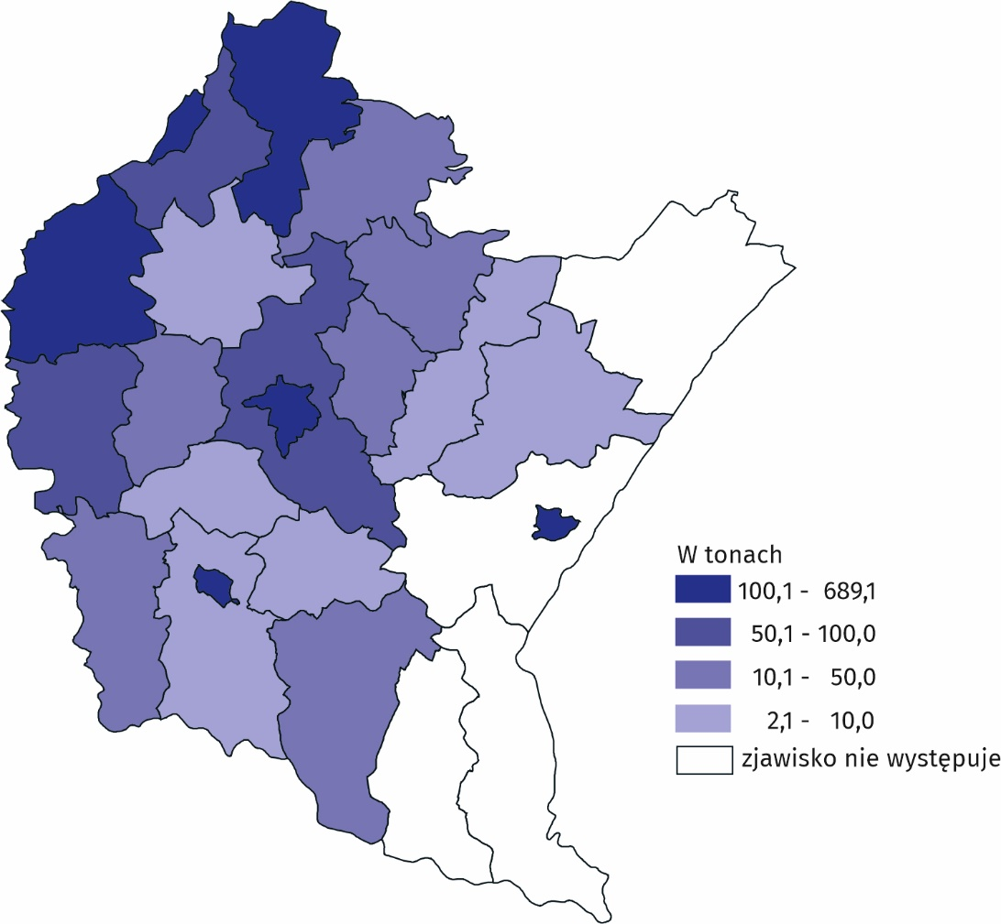

a W ciągu roku. Z wyłączeniem odpadów komunalnych.
W 2021 r. wytworzono ogółem 26,0 tys. ton suchej masy osadów z oczyszczalni komunalnych i przemysłowych, co plasuje województwo na 11. miejscu w kraju. Osady z oczyszczalni komunalnych stanowiły 88,8% (23,1 tys. ton suchej masy). Dla potrzeb rekultywacji terenów (w tym gruntów na cele rolne) wykorzystano 2,6% osadów, magazynowano czasowo – 13,4%, a 39,0% zastosowano w rolnictwie i do uprawy roślin przeznaczonych do produkcji kompostu. Natomiast z oczyszczalni przemysłowych 6,9% osadów wytworzonych przekształcono termicznie, a 17,2% magazynowano czasowo.
W 2021 r. wytworzono 523,3 tys. ton odpadów komunalnych, tj. o 4,3% więcej niż przed rokiem (w kraju odnotowano wzrost o 4,2%). Tym samym ilość wytworzonych odpadów komunalnych na jednego mieszkańca Podkarpacia zwiększyła się z 236 kg w 2020 r. do 247 kg w 2021 r. (w kraju wzrosła z 342 kg do 358 kg).
Udział odpadów komunalnych skierowanych na składowiska stanowił 43,6%
Podstawowym sposobem postępowania z odpadami komunalnymi w województwie podkarpackim było deponowanie ich na składowiskach. W 2021 r. przeznaczono do składowania 43,6% ich ogólnej ilości. Recyklingowi poddano 24,0%, unieszkodliwieniu termicznemu w spalarniach 24,5%, biologicznemu przetwarzaniu poddano 7,9% odpadów komunalnych.
Odnotowano wzrost udziału odpadów zebranych selektywnie w ogólnej ilości odpadów komunalnych – z 37,2% w 2020 r. do 39,6% w 2021 r. Ilość odpadów komunalnych zebranych selektywnie w 2021 r. wyniosła 207,0 tys. ton i była wyższa o 10,9% w stosunku do roku poprzedniego.
Wśród odpadów zebranych selektywnie na terenie województwa podkarpackiego w 2021 r. największy udział stanowiły odpady biodegradowalne (20,4%), następnie szkło (17,9%), zmieszane odpady opakowaniowe (16,3%) oraz odpady wielkogabarytowe (15,0%).
Na koniec 2021 r. funkcjonowało 11 składowisk przyjmujących odpady komunalne, zajmujących łączną powierzchnię 58,6 ha. Ponad 90% z nich wyposażonych było w instalacje służące do odgazowywania, w wyniku czego poprzez spalanie ujętego gazu odzyskano około 3155 tys. kWh energii elektrycznej.
W województwie podkarpackim w ciągu roku zlikwidowano 276 nielegalnych wysypisk, z których łącznie zebrano około 332 tony odpadów komunalnych. Szacuje się, że na koniec 2021 r. istniało jeszcze 79 nielegalnych wysypisk.
Nakłady na środki trwałe służące ochronie środowiska i gospodarce wodnej
Zapobieganie zanieczyszczeniom i degradacji środowiska naturalnego wymaga nakładów na ekologiczne przedsięwzięcia inwestycyjne. W 2021 r. nakłady na środki trwałe służące ochronie środowiska (w cenach bieżących) w województwie podkarpackim wyniosły 443,6 mln zł. Na gospodarkę ściekową i ochronę wód przeznaczono 269,8 mln zł, tj. 60,8% nakładów na środki trwałe, w tym głównie na sieć kanalizacyjną odprowadzającą ścieki i wody opadowe – 218,8 mln zł i na oczyszczanie ścieków – 48,3 mln zł. Na ochronę powietrza atmosferycznego i klimatu przeznaczono 97,7 mln zł (22,0% wszystkich nakładów), natomiast na gospodarkę odpadami wydatkowano 30,2 mln zł (6,8%). Na pozostałą działalność związaną z ochroną środowiska przeznaczono 27,4 mln zł (6,2%), które w większości wykorzystano na oszczędzanie energii. Na zmniejszanie hałasu i wibracji wydatkowano 12,0 mln zł (2,7%).
W przeliczeniu na 1 mieszkańca nakłady finansowe na środki trwałe służące ochronie środowiska wyniosły 210 zł (przed rokiem 287 zł)
W 2021 r. najwięcej nakładów służących ochronie środowiska pochodziło ze środków własnych województwa – 55,8%, z zagranicy – 14,5%, a z funduszy ekologicznych – 11,2%.
Nakłady na środki trwałe służące gospodarce wodnej w 2021 r. wyniosły 238,5 mln zł, z tego najwięcej przeznaczono na ujęcia i doprowadzenia wody, które stanowiły 46,9% wszystkich nakładów.
Efekty rzeczowe uzyskane w wyniku przekazania w 2021 r. do użytku inwestycji służących ochronie środowiska i gospodarce wodnej to m.in.:
- bariery przeciw hałasowi drogowemu o długości 5,5 km,
- sieć kanalizacyjna odprowadzająca ścieki (bez przykanalików) o długości 495,6 km,
- 1 oczyszczalnia ścieków o przepustowości 24 017 m³/dobę,
- sieć wodociągowa o długości 304,5 km,
- ujęcia wody o wydajności 3495 m³/dobę,
- regulacja i zabudowa rzek i potoków o długości 0,1 km,
- obwałowania przeciwpowodziowe o długości 25,5 km.
W przypadku cytowania danych Głównego Urzędu Statystycznego prosimy o zamieszczenie informacji: „Źródło danych GUS”, a w przypadku publikowania obliczeń dokonanych na danych opublikowanych przez Urząd Statystyczny w Rzeszowie prosimy o zamieszczenie informacji: „Opracowanie własne na podstawie danych GUS”.
Opracowanie merytoryczne:  Urząd Statystyczny w Rzeszowie  Dyrektor Marek Cierpiał-Wolan  Tel.: 17 853 52 10, 17 853 52 19 | Rozpowszechnianie:  Informatorium Statystyczne  Tel.: 17 853 57 55
Podkarpacki Ośrodek Badań Regionalnych  Tel.: 17 853 52 10, 17 853 52 19  e-mail: sekretariatusrze@stat.gov.pl |   rzeszow.stat.gov.pl

@Rzeszow_STAT

@USRzeszow

gus_stat

glownyurzadstatystycznygus

glownyurzadstatystyczny
Powiązane opracowania
Ochrona Środowiska 2021
Leśnictwo w 2021 r.

Temat dostępny w bazach danych
Bank Danych Lokalnych

Pojęcia stosowane w statystyce publicznej

